彰化縣立埔心國民中學108學年度第二學期第三次段考歷史科試卷 一年_____班_____號 姓名：

- 肇因於中國大陸淪陷，西元1949年中華民國退守臺灣，島上人民人心惶惶，在一片絕望之中，前線終於傳出戰役勝利的消息，重燃活下去的希望。請問：這一場戰役是下列何者？
(A)古寧頭戰役 (B)韓戰
(C)八二三炮戰 (D)國共內戰。
- 西元1949年，兩岸處於軍事緊張狀態，甚至在外島爆發戰役。下列有關這場戰役的敘述，何者正確？
(A)因為中共企圖武力解放臺灣而發生
(B)雙方在澎湖發生衝突
(C)美國後來派出艦隊巡防臺灣
(D)此次戰役後兩岸未發生大規模的武力對抗。
- 阿丹作了一份關於中美關係的回顧報告，報告中會提及美國第七艦隊於何時首次巡防臺灣？
(A)對日抗戰勝利後 (B)八二三炮戰後
(C)韓戰爆發後 (D)古寧頭戰役發生後。
- 臺灣接受美國經濟援助後，民眾曾以美援的麵粉袋來縫製褲子。請問：當時美國之所以援助臺灣，與下列何事有關？
(A)國民政府播遷來臺
(B)韓戰爆發
(C)美國制訂《中美共同防禦條約》
(D)臺灣發生二二八事件。
- 歷史課時同學在討論二次大戰後我國的外交，他們的對話有如附圖。請問：這應該是指下列哪個條約？
(A)《馬關條約》 (B)《中美共同防禦條約》
(C)《臺灣關係法》
(D)《動員戡亂時期臨時條款》。
- 蔣中正曾經告誡所有的軍官：「不要認為中共會放棄武力犯臺，一旦韓戰結束，中共會立刻將部隊移到東南各省，準備攻擊臺灣。」後來果然不出所料，民國47年即爆發某戰役。請問：文中所提的某戰役是下列何者？
(A)韓戰 (B)越戰 (C)古寧頭戰役 (D)八二三炮戰。
- 民國60年我國宣布退出聯合國，主要的原因為何？
(A)聯合國驅逐中華民國
(B)日、美等國相繼與我國斷交，與中共建交
(C)聯合國決議接受中共入會
(D)我國成為經濟強國，沒有加入聯合國的必要。
- 近年來臺灣的外交局勢越來越嚴峻，過去四年來已先後有數個國家與我斷交。曾經在民國六十年代時，也因為某事件的發生，造成我國國際地位大受打擊，邦交國急遽減少，請問：這是哪個事件？
(A)美麗島事件 (B)美國與中共建交
(C)我國退出聯合國 (D)二二八事件。
- 近年中共領導人習近平推動「一帶一路」，稱將優化營商環境、完善開放格局、擴大市場開放。與之相對應的是我國政府推動「新南向政策」。請問：政府長年推動南向政策的原因，何者可能為非？
(A)避免臺灣資金過分集中於中國大陸
(B)因應中共對我國國際空間打壓，開創新空間
(C)臺灣鄰近東南亞，希望促進區域資源共享，人才交流與經貿合作等計畫
(D)與中共一帶一路相呼應，加速東南亞經貿昌盛，共創亞洲繁榮。
- 自從民國七十年代開放探親以來，兩岸的接觸與交流更為熱絡、頻繁。然而因為對於國家認知的立場不同，兩岸關係陷入僵局。「中華人民共和國」國務院臺灣事務辦公室一再宣稱臺灣是中國領土的一部分，主張「一國兩制」請問：與大陸國臺辦相對應的我國官方機構為何？
(A)海峽交流基金會 (B)海峽兩岸關係協會
(C)行政院大陸事務辦公室 (D)行政院大陸委員會。
- 在民國68年的臺灣某中學生週記上，「國際要聞」一欄中出現了如下的文句︰「美國總統卡特為了己身利益，不顧國際道義，現在最要緊的是靠自己。」請問：他所寫的這件事最有可能是指下列何者？
(A)美國與中共建交 (B)臺灣退出聯合國
(C)美國參加韓戰 (D)美國斷絕國共內戰的援助。
- 西元2019年是美國總統卡特簽署《臺灣關係法》滿四十週年。自該法案實施後，臺海未見重大衝突，臺灣經濟持續成長，政治亦民主化。請問：《臺灣關係法》的通過，與下列何者最為相關？
(A)中共與美國建交 (B)國共內戰的爆發
(C)我國退出聯合國 (D)大三通全面實施。
- 鄧小平提出「一國兩制」，此主張的真意為何？
(A)在一個中國前提下，中國與臺灣各為主權獨立之國家
(B)臺灣成為與中國不同制度的特別行政區
(C)海峽兩岸皆放棄共產主義，實施民主政治
(D)臺灣與中國形成聯邦國家。
- 蔣經國總統時代，政府面對中共的和平統戰策略，採取「三不政策」，其內容為何？
(A)不接觸、不通商、不妥協
(B)不接觸、不談判、不妥協
(C)不交流、不談判、不妥協
(D)不妥協、不通郵、不通商。
- 阿智爺爺離開故鄉泉州40年後，終於可以回大陸探親；當時政府開放大陸探親，主要和下列哪項史事有關？ (A)宣布戒嚴 (B)終止動員戡亂時期
(C)推動小三通 (D)解除戒嚴。
- 西元2019年，臺北、上海的雙城論壇至今已舉辦十年，共簽署33項合作備忘錄，有助於兩岸進一步的互動與合作。請問：今日兩岸得以結束內戰狀態，開始貿易往來，主要與下列何者有關？
(A)南向政策的推動 (B)大小三通的實行
(C)動員勘亂的終止 (D)三不政策的落實。
- 中共近年來對臺灣採行「和平統戰」的策略。關於其對臺的手法，下列敘述何者錯誤？
(A)提出「一國兩制」模式
(B)強調中共是代表中國的唯一合法政府
(C)宣布放棄武力統一臺灣
(D)倡議開放大小三通。
- 民國90年起，政府陸續開放與中國大陸東南沿海地的「小三通」。請問：小三通並未包括何地？
(A)金門 (B)馬祖 (C)澎湖 (D)蘭嶼。
- 巴拿馬自清末以來即與中國建立外交關係，卻於西元2017年與我國斷交。請問：當前我國面臨的外交困境，主要是受到下列何者的打壓？
(A)日本 (B)北韓 (C)蘇聯 (D)中共。
- 台灣的土地改革分為三個階段：(甲)耕者有其田(乙)公地放領(丙)三七五減租。請問：其出現的順序應為何？
(A)甲→乙→丙 (B)甲→丙→乙
(C)乙→甲→丙 (D)丙→乙→甲。
- 民國38年政府播遷來台，進行貨幣改革，以多少元的舊台幣兌換1元的新台幣？
(A)400元 (B)4000元 (C)40000元 (D)400000元
- 「政府以債劵、股票等徵購地主土地，再轉讓佃農取得土地所有權。而地主則用債券、股票投資工商業，有助於臺灣工商業的發展。」請問：這是政府推行的哪一項改革？
(A)三七五減租 (B)公地放領
(C)農地重劃 (D)耕者有其田。
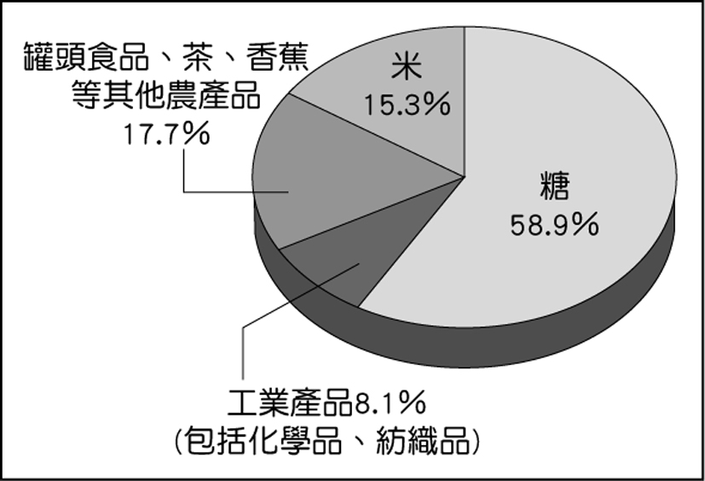
- 附圖是臺灣某一時期的各項出口產品所占的比例，這應該是哪個時期的比例圖？
(A)進口替代
(B)出口導向
(C)十大建設時期
(D)產業升級。
- 某時期的臺灣政府，為加速經濟成長，進行經貿改革，頒布〈外匯及貿易管制計畫〉、公布〈加工出口區設置條例〉，此時政府的用意是使臺灣逐步邁向哪一種經濟型態？
(A)進口替代 (B)出口導向
(C)加入WTO (D)實施專賣經濟。
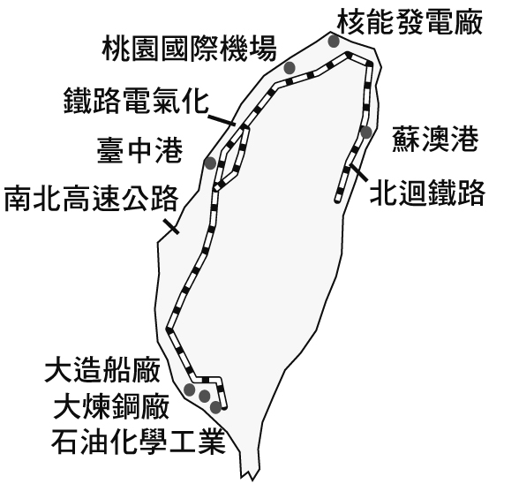
- 附圖是十大建設圖，從圖中內容可知哪方面的建設所占比例最高？
(A)軍事建設
(B)交通建設
(C)能源建設
(D)文化建設。
- 民國六十年代，我政府開始推動「十大建設」，是為了要因應當時的何種事件？
(A)韓戰 (B)八二三炮戰
(C)國際能源危機 (D)退出聯合國。
- 民國六十年代末期，臺灣開始面臨工資、土地成本提高與國際競爭的壓力。政府為了維持出口成長，轉向鼓勵發展高科技產業，並設立下列何者以發展高科技產業？
(A)新竹科學園區 (B)臺南科技園區
(C)南港軟體園區 (D)內湖科技園區。
- 臺灣的製造、加工等工業產品，曾經領先全球。許多中小型企業的老闆，經常帶著一只皮箱飛往全球各國找尋訂單，透過這樣的方式賺取許多的外匯。請問：這應該是臺灣哪個經濟發展階段出現的特色？
(A)產業升級 (B)自由化與國際化
(C)出口導向 (D)進口替代。
- 臺灣政府積極參與「亞太經濟合作會議」(APEC)等國際性經濟組織，是在哪個時期？
(A)民國六十年代 (B)民國七十年代
(C)民國八十年代 (D)民國九十年代。
- 農林漁牧等產業，對於整體民生社會相當重要，不過近數十年以來，臺灣各個地方相關的這些產業都趨向衰退。請問：其原因與何者關係最小？
(A)受到工業快速發展有關
(B)這些產業的相對產值較低
(C)在地從業人口逐漸減少
(D)知識教育水準提升。
- 近年來，臺灣民眾愈來愈勇於為自己發聲與爭取自身權益，如廢核、婦女權利與原住民等方面皆有相關運動。請問：社會運動在下列哪件事件後，才能夠不受太多限制且蓬勃發展？
(A)土地改革 (B)產業轉型
(C)解除戒嚴 (D)正名運動。
- 民國八十年代起，我國積極參與國際組織的活動，如APEC、WTO等組織，雖會面臨衝擊，但卻有助於達成何項政策目標？
(A)縮短貧富差距，實現均富理想
(B)促進經濟自由化和國際化
(C)減少經濟波動，穩定物價
(D)增進經濟效率，達到最大國民生產。
- 某部著作的內容：「整個共產黨的將來，也一定要像一陣旋風。他們雖然蓬勃一時， 然而終必轉瞬即逝，消滅得無蹤無影，變成歷史的陳跡。……旋風，旋風，他們不過是一陣旋風！」這部作品屬於哪一種創作風格？
(A)反共文學 (B)鄉土文學
(C)現代文學 (D)寫實文學
- 西元1950年代開始，在臺灣的美國文化風靡，不少好萊塢明星成為臺灣人的偶像。請問：為何美國文化會在臺灣造成流行風潮？
(A)避免臺灣被共產文化影響，大量引進美式文化
(B)美國軍事顧問團進駐臺灣，臺美關係密切，帶來大量美式文化
(C)臺灣加入聯合國，成為國際上的一分子，大量接受美式文化
(D)臺灣因為產業升級，開始追求新穎的美式文化。
- 民國六十年代，臺灣社會為追求經濟成長而付出慘痛的社會代價，臺灣內政、外交接連挫敗，知識分子重新反省政治、文化。宋澤萊的《打牛南村》描寫民國六十年代中期臺灣農村的困境。請問：這部作品屬於何種文學？
(A)反共文學 (B)美國文學
(C)鄉土文學 (D)奇幻文學。
- 民國七十年代以來，原住民族為了恢復族群尊嚴，維護經濟、文化權益，展開正名運動，請問：下列何者不是原住民正名運動的訴求？
(A)將「山胞」修正為「原住民」
(B)恢復傳統人名使用
(C)恢復部落地方命名
(D)爭取原住民傳統領域。
- 近年來臺灣的電視臺增添了不少族群特色，如：客家電視臺、原住民電視臺的創辦，節目內容以使用客語及原住民語言為主。請問：這反映了何種現象？
(A)臺灣是個多元社會
(B)臺灣族群分裂嚴重
(C)臺灣媒體業十分競爭
(D)各族群搶攻電視臺的豐厚收入。
- 下列何者是促使台灣社會更為開放與更具包容力的最有利因素？
(A)高所得的國民 (B)《戒嚴令》的發布
(C)進口替代的實施 (D)多元化社會的發展
- 近年來台灣街頭常會看到越南小吃、印尼餐館等各種東南亞風味的商店餐廳，這樣的社會現象與下列何事的發生息息相關？
(A)十大建設的推行
(B)務實外交政策
(C)加入世界貿易組織的結果
(D)新興國際移工的不斷增加
- 下列有關台灣目前的處境，何種說法較正確？(複選)
(A)政治上由蔡英文擔任總統、蘇貞昌擔任行政院長
(B)外交上因中共打壓，邦交國只剩15國
(C)經濟上受中美貿易戰，反而受利
(D)社會上台灣愈來愈走向多元文化氛圍。
祝同學考試順利！暑假愉快！
108-2-3一年級歷史解答：
01.AACBB/DCCDD
11.AABBD/CCDDD
21.CDABB/CACCD
31.CBABC/DADD(ABCD)

